组织关系转出操作流程

简介：
- 此功能用于组织关系转出时使用。
- 功能包括：“转出”，“转出待确认”，“已转出”。

2.2.1 转出
此功能用于人员需要组织关系转出时使用。
操作流程：进入系统后左侧菜单中选择“组织关系转接”➔“组织关系转出”➔“转出”。
“转出”界面如图 2.2.1
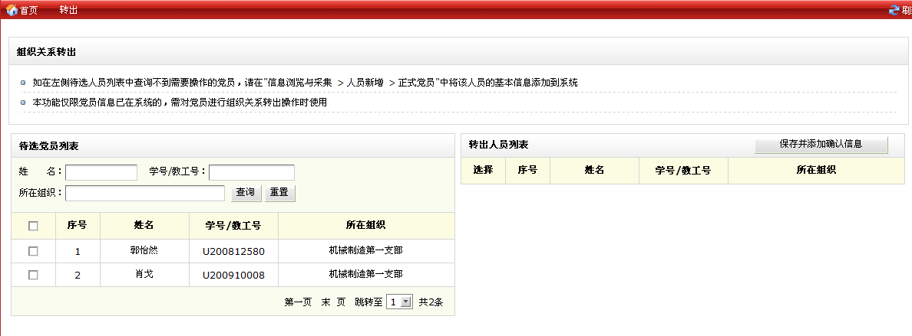
图2.2.1
系统会根据登陆者权限默认查询出该权限组织下人员信息，如需自定义查询，请填写查询条件后点击“查询”按钮进行查询，勾选左侧人员列表进行选择需要转出的人员，选择后的人员将显示在右侧列表中，如图2.2.2
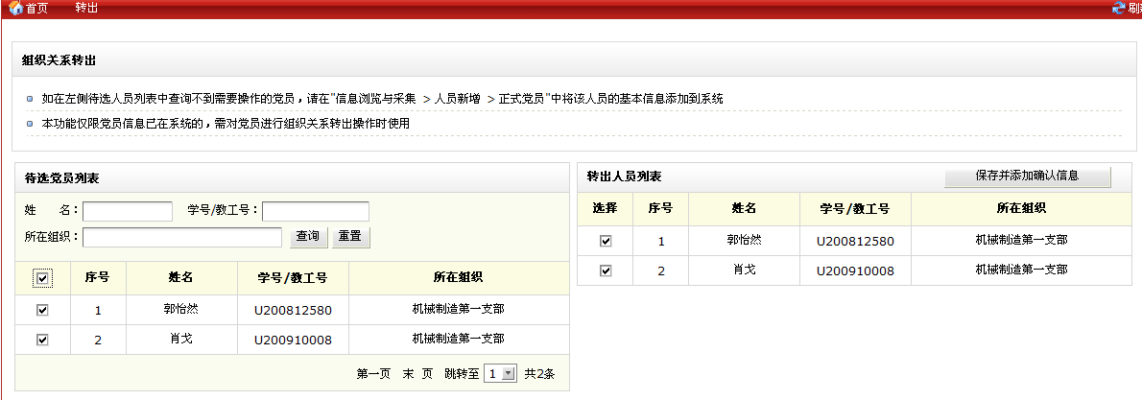
图2.2.2 选择人员

选择人员后请点击“保存并添加确认信息”进行下一步操作。
填写转出信息后点击“保存”按钮进行保存，如需重新选择人员请点击“重新选择转出人员”。

提示：如果“转出类别”选择“校内”，系统将提供单独页面选择“接收组织”，同时“介绍信抬头”也将自动填写为“华中科技大学党委组织部”。“转出类别”非校外的情况以上信息需要自行填写。如图2.2.3
注意：保存转出信息之前请仔细核对系统中人员信息是否与现实相同，如不同请点击“姓名”进行查询和修改。
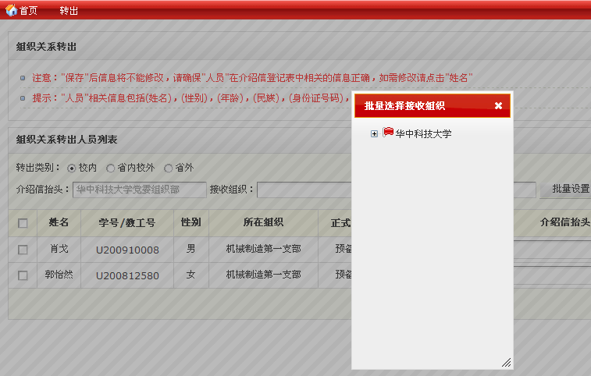
图 2.2.3 填写转出信息

2.2.2 转出待确认
此功能用于人员已填写转出信息需要组织关系转出时使用。
操作流程：进入系统后左侧菜单中选择“组织关系转接”➔“组织关系转出”➔“转出待确认”。
“转出待确认”界面如图 2.2.4
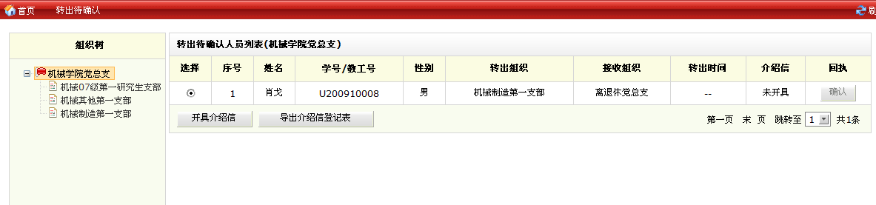
图 2.2.4 转出待确认

请先点击左侧组织选择组织，该组织下已填写转出信息的人员将显示。选择人员后点击“开具介绍信”按钮可以为人员开具介绍信。
转出类别是“校内”或“省内校外”时，均为系统自动生成介绍信编号，使用的是盖有“华中科技大学党委组织部”印章的空白介绍信；转出类别是“省外”时，需将介绍信上的编号填写进系统，使用的是盖有“中共湖北省委高校工委组织处”印章的空白介绍信。
请注意在选择转出类别时要与实际情况一致，不要出现转出类别与接受组织不一致的情况。
如需修改转出信息请点击“转出信息”旁的“修改”，修改后请点击“保存”按钮进行保存，点击“开具”后系统将为人员开具介绍信，开具后介绍信才能打印介绍信，点击“打印介绍信”进行打印。如图2.2.5
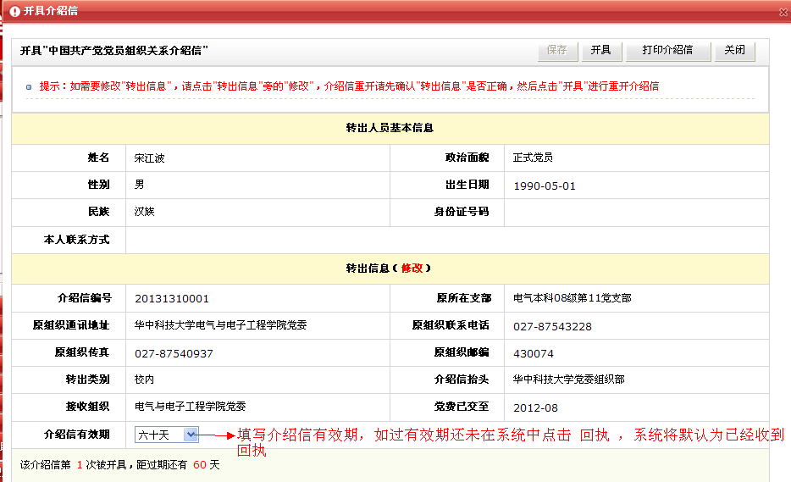
图 2.2.5 开具介绍信

已开具介绍信的人员信息将可以导出介绍信登记表，如图 2.2.6
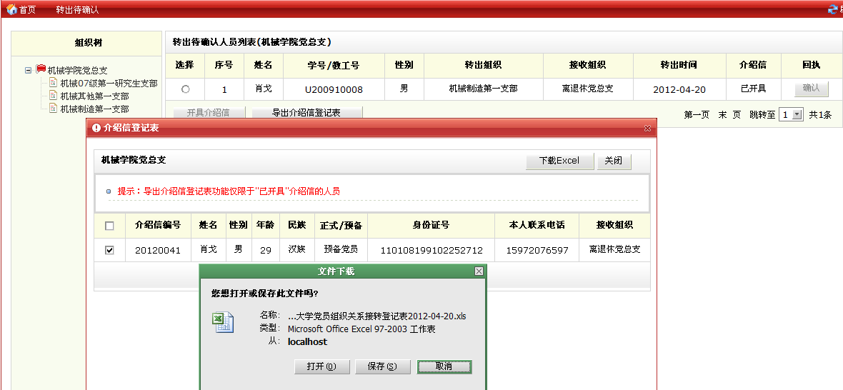
图 2.2.6 导出介绍信登记表

如已收到转出人员的回执，请在人员信息最后的回执操作进行确认，确认后人员将转出，介绍信到有效期后，即使未进行回执操作，系统也将默认为改党员已转出。
转出信息将在“已转出”功能中进行查询。

2.2.3 已转出
此功能用于组织查询已转出人员信息时使用。
操作流程：进入系统后左侧菜单中选择“组织关系转接”➔“组织关系转出”➔“已转出”。
“已转出”界面如图 2.2.7
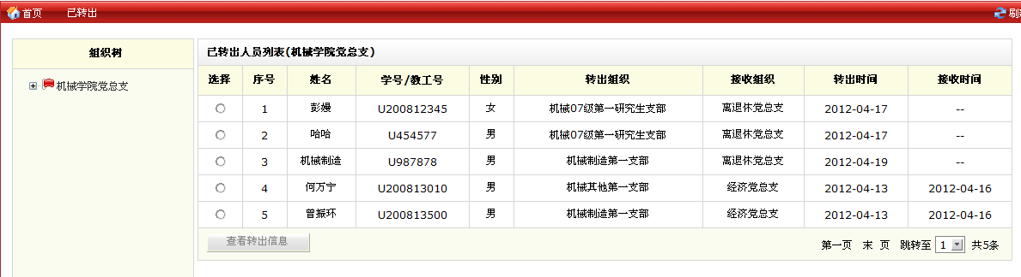
图 2.2.7 已转出
请先从左侧组织树中选择需要查询已转出人员信息的组织，如需查看详细信息请先选择人员后点击“查看转出信息”按钮进行查看。

2.2.4 补办介绍信
对于组织关系没有正常转出的情况，如若介绍信在三个月内因过期、变更或遗失需补办，由所在院系党组织补办，若仍在转出待确认中，则可根据规定在系统中重新打印介绍信，若在已转出中，则需报组织部审核后方可在系统中重新打印介绍信；如若介绍信在三个月后六个月内因过期、变更或遗失需补办，根据规定，按程序由组织部补办。

